PROBLEMA AMBIENTAL Y DESAFIOS AL COMPROMISO CRISTIANO

“Si falta el sentido del valor de la persona y de la vida humana, aumenta el desinterés por los demás y por la tierra: la falta de respeto a la vida, la prevalencia de las razones de la producción que se antepone a la dignidad del trabajador; y los intereses económicos se anteponen a la del bien de cada persona y de poblaciones enteras: La contaminación o la destrucción del ambiente son frutos de una visión reductiva y antinatural, que configura a veces un verdadero y grave desprecio del hombre.”
La cuestión ecológica es responsabilidad de todos, por lo tanto es preciso actuar asumiendo deberes y compromisos de las personas, de los pueblos, de los Estados y de la comunidad internacional: “En el universo existe un orden que debe respetarse; la persona humana, dotada de posibilidad de libre elección, tiene una grave responsabilidad de la conservación de este orden, incluso con miras al bienestar de las futuras generaciones”. Juan Pablo II:

- LA CONTAMINACION MUNDIAL ESTÁ ATENTADO CONTRA EL DERECHO A LA VIDA
Según estudios a nivel mundial realizados por el PNUD y la Universidad de Harvard, se ha establecido que en las sociedades pobres la denominada “carga de la enfermedad” causante de muertes debido a problemas ambientales llega a ser del 20%, lo que representa la muerte de 5 millones de personas al año, la mayoría de las cuales son mujeres y niños: 3 millones relacionadas con problemas de acceso y calidad de agua y 2 millones relacionadas con el humo de las cocinas. Esta cifra de muertes causadas por contaminación en poblaciones pobres equivale al total de las muertes causadas por la desnutrición en el mundo.

- PROBLEMÁTICA AMBIENTAL PERUANA:

  - El aire de las ciudades está contaminado, principalmente por el exceso y el mal funcionamiento del parque automotor. El Consejo Nacional del Ambiente – CONAM publicó estudios que muestra que esta contaminación daña el sistema nervioso, cardiorrespiratorio y deja pérdidas de 160 millones de dólares anuales y de ellos 3 millones se gastan en hospitalizaciones por enfermedades respiratorias agudas. Esta contaminación provoca sequedad de ojos, ardor en la garganta, incremento del asma. La razón principal es la mala calidad del combustible usado por los vehículos, sobre todo el Diesel; y en segundo lugar la antigüedad del parque automotor, con emisiones altamente contaminantes. El problema entonces tiene que ver mucho con el tránsito.

  - El deterioro de la calidad del agua es uno de los problemas más graves del país. La contaminación industrial más significativa es la que proviene de la minería, la industria pesquera y el sector hidrocarburos, y que afecta las aguas continentales y marinas en sectores determinados. La contaminación minera representa un rubro importante a través del vertimiento de los desechos o relaves mineros, portadores de metales contaminantes (cobre, zinc, cadmio, plomo, arsénico y otros.
Según un estudio de DIGESA para el año 1998, sólo 3% de la población en el Perú tiene acceso a agua segura. Las enfermedades de origen hídrico representan en el país una de las principales causas de morbi-mortalidad especialmente infantil.
El INRENA ha demostrado que debido al calentamiento global, glaciares importantes como Pastoruri han perdido el 40% de su superficie en la última década (1995-2005). De continuar esta situación el glaciar puede desaparecer en solo diez años.
Según datos de la CEPAL 36% del territorio ha sido desertificado por tala indiscriminada, crecimiento poblacional en áreas de bosque y las mafias de las industrias madereras. Esto contribuye a la erosión de los suelos, la destrucción del ciclo hídrico y los huaicos que afectan a las poblaciones.

- PROBLEMÁTICA AMBIENTAL EN CAJAMARCA:
La mayor fuente de emisión de sustancias nocivas para la salud son los hospitales que no tienen sistemas adecuados de gestión de deshechos sólidos. El Hospital Regional de Cajamarca no cuenta con una olla autoclave para destruir todas las sustancias patógenas producidas.
  - Las ciudades también son grandes generadoras de basura que no está siendo bien tratada. Nuestros hábitos son tremendamente dañinos para los ecosistemas: parque automotor excesivo y obsoleto, exceso de consumo de plásticos (incluso se lo quema liberando dioxinas gravemente cancerígenas), sobreutilización de químicos en la agricultura, destrucción de bosques primarios, mala utilización de suelos con altas pendientes, etc.
  - La contaminación minera es sumamente grave. La vieja minería ha contaminado los ríos de Hualgayoc que ahora se encuentran entre los más contaminados del país. El drenaje de aguas ácidas puede permanecer por miles de años afectando de manera lenta, pero segura, la salud de las poblaciones. La contaminación generada por Minera Yanacocha es sumamente grave, al utilizar tres gramos de cianuro por tonelada métrica de mineral y remover diariamente más de 600 mil toneladas de roca en la cabecera de cuencas para extraer el oro y la plata, también se extraen metales pesados como arsénico, cadmio, selenio, manganeso, plomo, cromo, entre otros. Hay evidencias científicas que existe presencia de estos metales pesados por encima de los límites máximos permisibles en canales de riego, manantiales, ríos y quebradas de las cuencas del los ríos Llaucano, Jequetepeque y Cajamarquino. Miles de truchas han muerto en los diversos ríos que provienen de la zona minera.
  - A esta problemática se suma la destrucción de las fuentes naturales de agua (lagunas, ríos, quebradas) o el agotamiento de las aguas subterráneas debido a las enormes cantidades de ella que se extraen para las actividades mineras o devolver a las comunidades que han dejado sin agua. La minería de tajo abierto con lixiviación con cianuro es una de las más peligrosas, por esta razón varios países del mundo la han prohibido o están buscando hacerlo.

- Dificultades y Posibilidades para Afrontar los Problemas

  - La problemática ambiental urbana relacionada con los desechos urbanos es relativamente fácil de resolver, basta que exista voluntad política, conciencia ciudadana, planes de gestión ambiental y recursos económicos para hacerlo. Es una cuestión de decisión y de gerencia.
  - La problemática relacionada con los agroquímicos es más compleja: las grandes empresas químicas no advierten sobre los daños de sus productos, las leyes son permisivas, la pobreza empuja a sobreexplotar la tierra y buscar rendimientos más altos haciendo uso de estas sustancias. Con programas de educación ambiental, leyes que penalicen a las productoras y comercializadoras de químicos y, sobre todo, con programas sociales que ayuden a combatir la pobreza se puede superar este grave problema.
  - La problemática de la contaminación minera es la más terrible y difícil: para las viejas minas, muchos de los dueños se enriquecieron y luego las abandonaron. Anteriormente la ley no les exigía limpiar y ahora es el estado el que tiene que hacerlo. Para la nueva minería: las leyes se han hecho a su medida, los controles son ineficientes, este tipo de empresas nunca reconoce que causa daños y para ello hacen gran despliegue publicitario o simplemente corrompen a las instituciones y autoridades. Los métodos que utilizan para acallar a las instituciones o líderes es conocido: corromper, cooptar (hacen amigos que les deban favores), manipular, intimidar e incluso llegar a asesinar a sus opositores como ha ocurrido en Tambogrande y Majaz en Piura o La Granja, Yanacanchilla y Combayo en Cajamarca. También está el problema de la minería ilegal como se ha visto en Algamarca, Cajabamba, allí el uso de cianuro y otras sustancias químicas se hace sin ningún control. Esta minería causa contaminación y muertes directas de personas mal entrenadas, pero una intervención clara de las autoridades puede parar las actividades.
SITUACION AMBIENTAL DE LA REGION CAJAMARCA – CONAM - CAR
FRENTE VERDE | - Deficiencias en la gestión del uso, conservación y abastecimiento del agua. Se observan problemas en aspectos técnicos y legales.  - Erosión de suelos por prácticas inadecuadas en el desarrollo de diversas actividades productivas y extractivas.  - Degradación y contaminación del suelo por el uso de agroquímicos en la agricultura y por la minería.  - Pérdida de la fertilidad del suelo por desertización y salinización debido a prácticas inapropiadas de manejo.  - Acelerada pérdida de superficie de aptitud agrícola por la expansión urbana.  - Manejo inadecuado que genera distribución desigual del recurso y amenaza su conservación.  - Degradación y destrucción de ecosistemas, pérdida de hábitats y especies de flora y fauna.  - Gestión deficiente de áreas naturales protegidas.  - Riesgo de pérdida de recursos genéticos y germoplasma nativo.  - Deterioro de bosques por uso no sostenible de sus recursos.
FRENTE MARRON | - Deficiente calidad del agua para consumo humano en la mayor parte de los centros poblados, con impactos en la salud humana.  - Carencia de sistemas de tratamiento de efluentes líquidos domésticos e industriales.  - Impacto sobre la calidad del aire en ciudades grandes como Cajamarca.  - Emisión de ruidos por encima de los valores tolerados por la salud humana.  - Contaminación severa en cuerpos de agua y suelos por pasivos de la actividad minera.  - Riesgo de contaminación de centros poblados y áreas productivas por el transporte de sustancias peligrosas.  - Deficiente sistema de protección y control de vulnerabilidades, como consecuencia del cambio climático.  - Uso desordenado del territorio a pequeña y gran escala.  - Desarrollo de plagas y enfermedades que atentan contra los sistemas productivos.
FRENTE AZUL | - Deficiente educación ambiental y sanitaria en la población.  - Escasa valoración de los recursos naturales y culturales.  - Información ambiental sin sistematización eficiente.  - Gestión ambiental ineficiente, desarticulada y superpuesta.  - Débil participación ciudadana y escasa cultura de concertación para la construcción de consensos.  - Deficiencias en la aplicación y control de la legislación ambiental
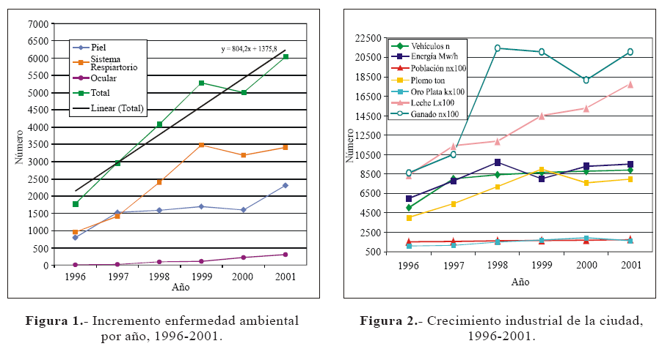
Incremento de Enfermedades Ambientales en Cajamarca 1996-2001

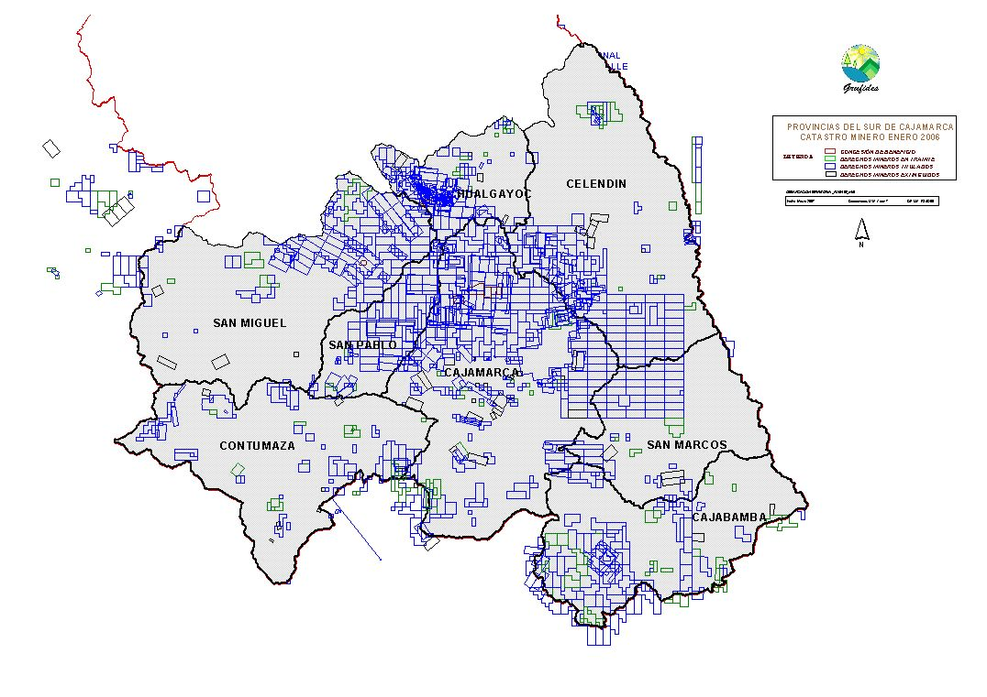
MAPA DE CONCESIONES MINERAS EN LA DIOCESIS DE CAJAMARCA 2006

El crecimiento descontrolado de la minería en las provincias de la Diócesis de Cajamarca constituye la principal amenaza ambiental para las poblaciones, y por tanto el terreno propicio para el surgimiento de conflictos sociales. Se necesita una labor pastoral que responda a una profundización del amor a Dios, a los hermanos y de respeto a la creación, a partir de la cual trabajemos por mayor justicia social y ambiental, ambas dimensiones son indesligables.

“En el Perú están a punto de desaparecer 301 especies de fauna silvestre. Y toda esta maravilla al borde de la extinción corre peligro por mano del hombre, que ha destrozado paisajes enteros, cambiado los regímenes de lluvia, cazado en demasía y eliminado por deporte y alterado las cadenas alimenticias de parajes enteros de selva, sierra y costa.
¿Y qué seguimos haciendo los mamíferos mayores en este país? Pues seguimos dando autorizaciones para que todas las pluspetrol que quieran perforen la selva y hagan lo que hicieron a lo largo del gasoducto de Camisea: devastar un área equivalente a tres países de Centroamérica. ¿Y qué dicen al respecto el mayor de los mamíferos a cargo y sus perros escribas? Pues que a la minería, que se lleva lo que hoy cuesta mucho y mañana puede costar poquísimo, no hay que tocarla ni con el roce de un impuesto a la megaganancia. “No podemos ahuyentar al capital extranjero” clama el mamífero que nos preside, olvidando que ningún capital va a huir porque le cobren impuestos, ya que el oro no se mueve de las montañas cajamarquinas donde reside ni el cobre se va a ir de Toquepala o de La Oroya, las ciudades donde los niños respiran y comen plomo pero pesan menos que todos los niños de su edad... La Tierra está enferma. Enferma de nuestra especie. Enferma también de capitalismo salvaje.” (César Hildebrandt)

